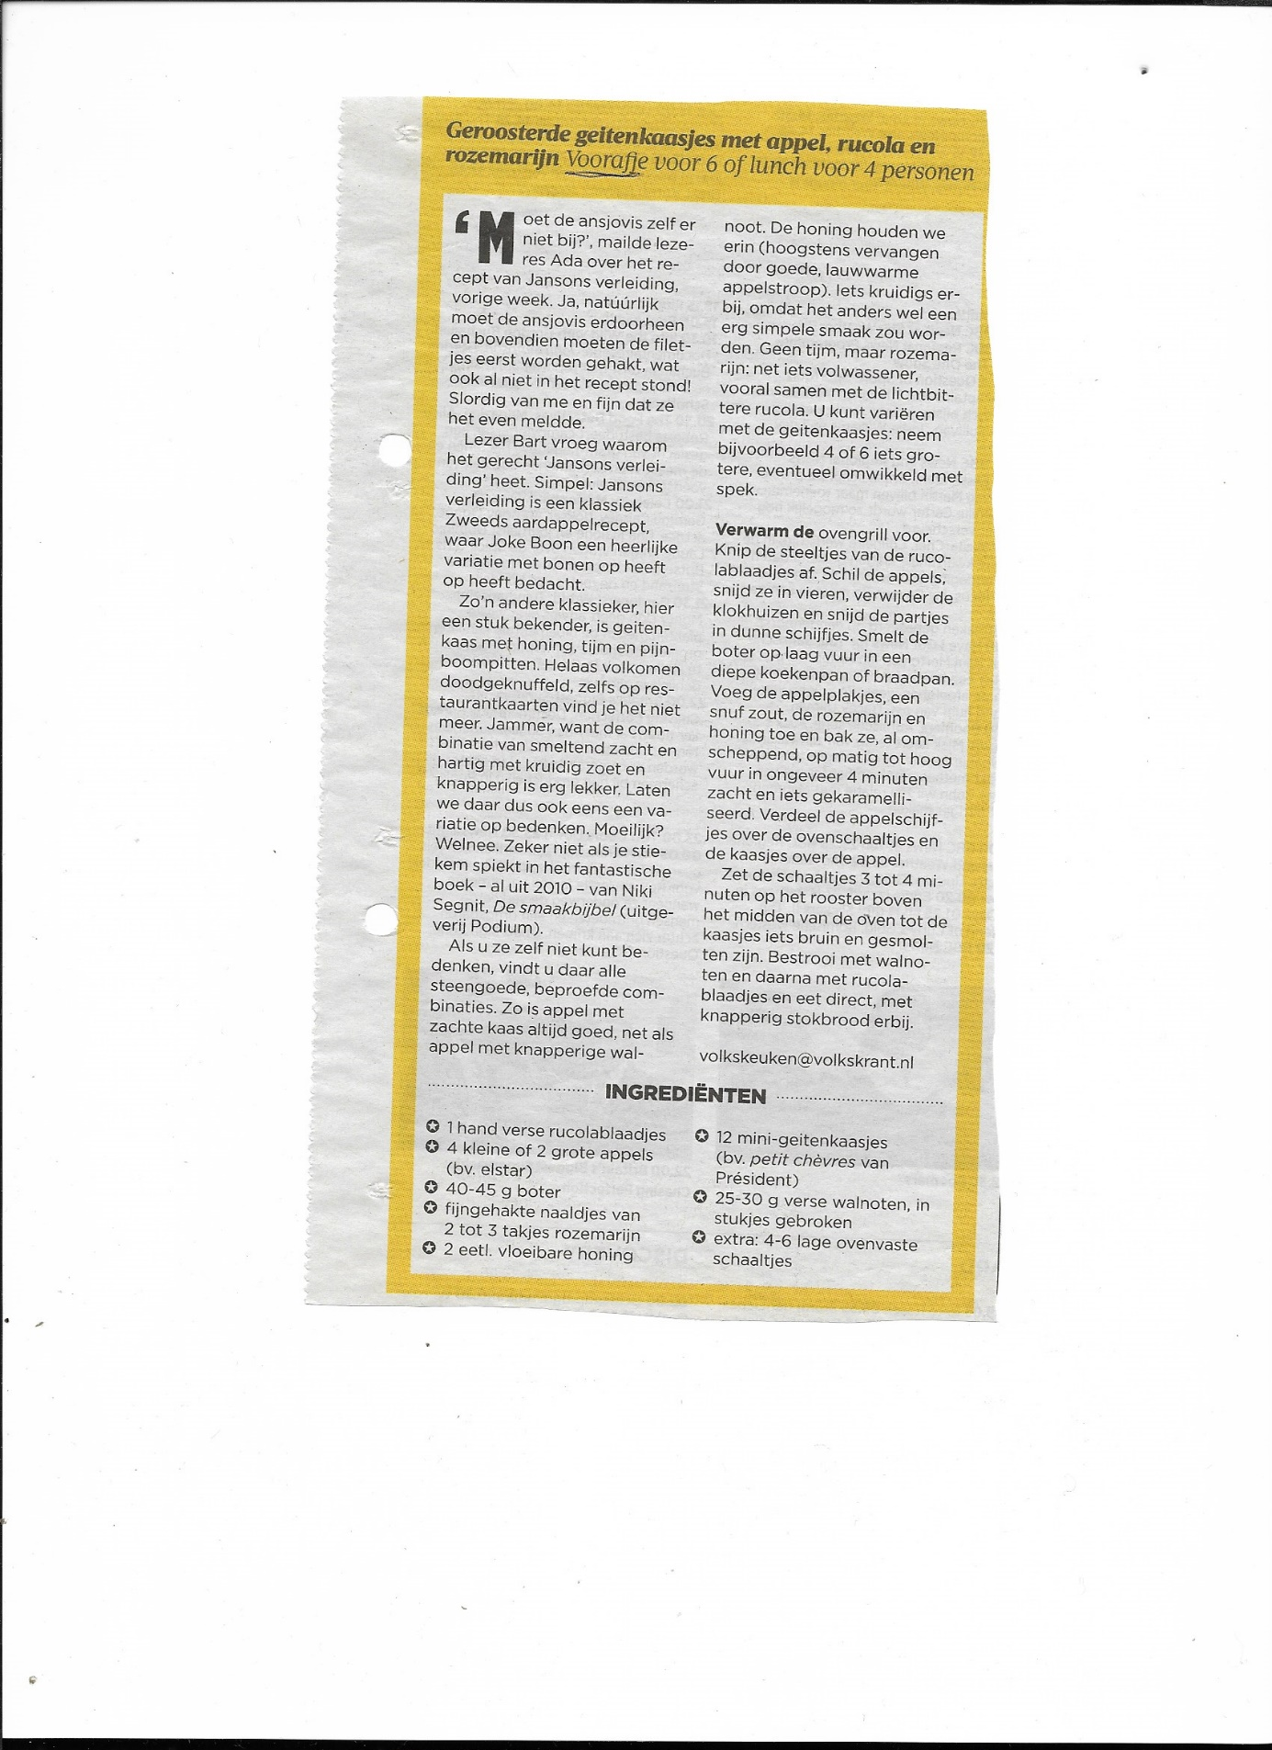

**Spoom optie 1:**

Lychee Fizz

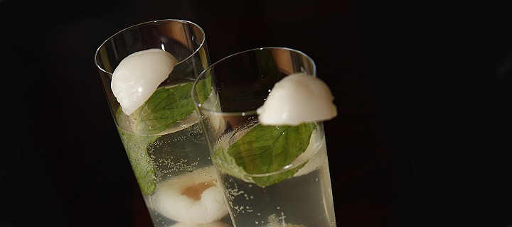

* VOORGERECHT
* 5 MINUTEN
* 6 PERSONEN
* *

*Frisse starter van prosecco en lychees*

**Ingrediënten**

Fles prosecco

400 gr Lychees uit blik

Scheutje limoensap (naar smaak)

Muntblaadjes

Ijsblokjes

**Bereiding**

Meng een halve fles prosecco met de lychees, limoensap en ijsblokjes met elkaar.  
Schenk in flutes en vul op met de rest van de prosecco. Voeg een muntblaadje toe en steek een lychee op de rand van het glas. Proost

LAPIN HENRI II

Konijn in bruin bier

**Ingrediënten**

4 konijnenbouten

2 -3 laurierblaadjes

3 kruidnagels

3 uien

1 a 2 teentjes knoflook

10 zwarte geplette peperkorrels

10 jeneverbessen

75 ml. Natuurazijn

75 ml. Balsamicoazijn

150 ml water

1 flesje bier dubbel (b.v. Grimbergen)

100 gram roomboter

3 a 4 eetlepels appelstroop

Evt. 2 a 3 plakken ontbijtkoek

**Bereiding**

Leg de konijnenbouten in een schaal en snijd de uien in grove stukken. Voeg de uien, de laurierblaadjes, peperkorrels, jeneverbessen, kruidnagels, azijn, water, balsamicoazijn en bier toe. Dek af en laat minstens een nacht in de koelkast marineren. Haal de konijnenbouten uit de marinade en dep ze droog. Bewaar de marinade!! Verhit de boter in de braadpan en bak de bouten aan beide zijden goudbruin. Voeg de marinade en de appelstroop toe, zet het vuur laag en sudder de bouten gaar in 2 tot 3 uur.

Haal de bouten uit de pan en zeef het stoofvocht.Afhankelijk van de smaak breng je de saus op dikte met de peperkoek en/of je bind hem met maïzena.

Serveer met rode kool, spruitjes en aardappels uit de oven of puree.

